โครงร่างรายงาน

1. ที่มา บัญหาและความสำคัญ

     เนื่องจากในการสอบโปรเจคจบ ของคณะ วิศวกรรมศาสตร์ ภาคคอมพิวเตอร์ ซึ่งมีการสอบทุกปีจึงมีปัญหาด้านการเก็บเอกสารด้านการประเมินต่างๆของโปรเจค เพื่อให้งานต่อการเข้าถึงเอกสารของโปรเจคจบ เพื่อดูความคืบหน้า,แก้ไข,ส่งเอกสาร และ พิจารณาเอกสารได้ง่ายขึ้นสำหรับนิสิตและอาจารย์ที่เกี่ยวข้อง วิชา วิศวกรรมระบบคอมพิวเตอร์ **Computer System Engineering** จึงได้เล็งเห็นความสำคัญในข้อที่กล่าวมา จึงให้นิสิตจัดทำ เว็บ นี้ขึ้นมา เพื่อเป็นการพัฒนาการเขียนโปรแกรมของนิสิตอีกด้วย

2. แนวทางแก้ไข

* การเกิดปัญหาการเก็บข้อมูล แก้ไขโดย สอบถามอาจารย์ที่รับผิดชอบเกี่ยวกับโปรเจค ว่า

เอกสาร กรอกแบบไหนมีการเก็บข้อมูลอะไรบ้าง เพื่อง่ายต่อการออกแบบ database และเกิดข้อผิดพลาดน้อยที่สุด

    -     การจัดสรรด้านเวลา แก้ไขโดย จัดเวลาโดยเราเหลือเวลากี่วันที่จะทำงาน แล้วมาจัดว่า 1 อาทิตย์เราจะทำงานกี่วัน  1 วันจะทำงานกี่ชั่วโมง แต่ต้องมีการเผื่อเวลาไว้ด้วย โดยเราจะใช้ ตาราง Burn up,Burn down

    -      การออกแบบหน้าเว็บที่ไม่เหมาะสม   แก้ไขโดย ช่วยกันออกแบบ และนำคำแนะนำจากอาจารย์แนะนำมาปรับปรุงแก้ไข ให้เหมาะสม

    -

3. ผลที่คาดว่าจะได้รับ

* เว็บไซต์มีการใช้งานได้จริง
* นิสิตมีการพัฒนาการเขียนโปรแกรมได้ดีขึ้น

4. ความต้องการ (Requirement)

* สามารถกรอก และบันทึก ข้อมูลลง database ได้
* สามารถ Login ใน สถานะของนิสิต  และสถานะของอาจารย์ได้
* สามารถแก้ไขข้อมูลที่ทำการกรอกแล้วได้

5. ออกแบบ (Design)

การออกแบบ database

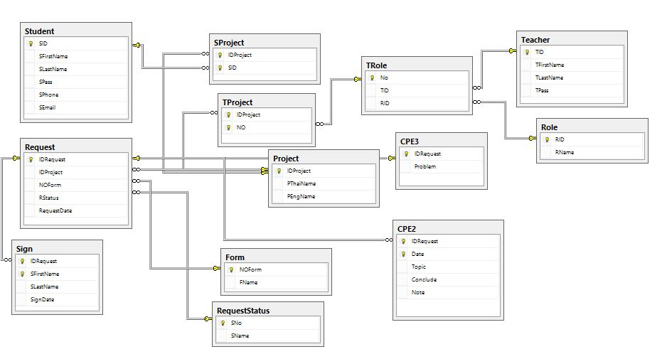

รูปแบบโปรแกรมที่ออกแบบไว้

หน้า login

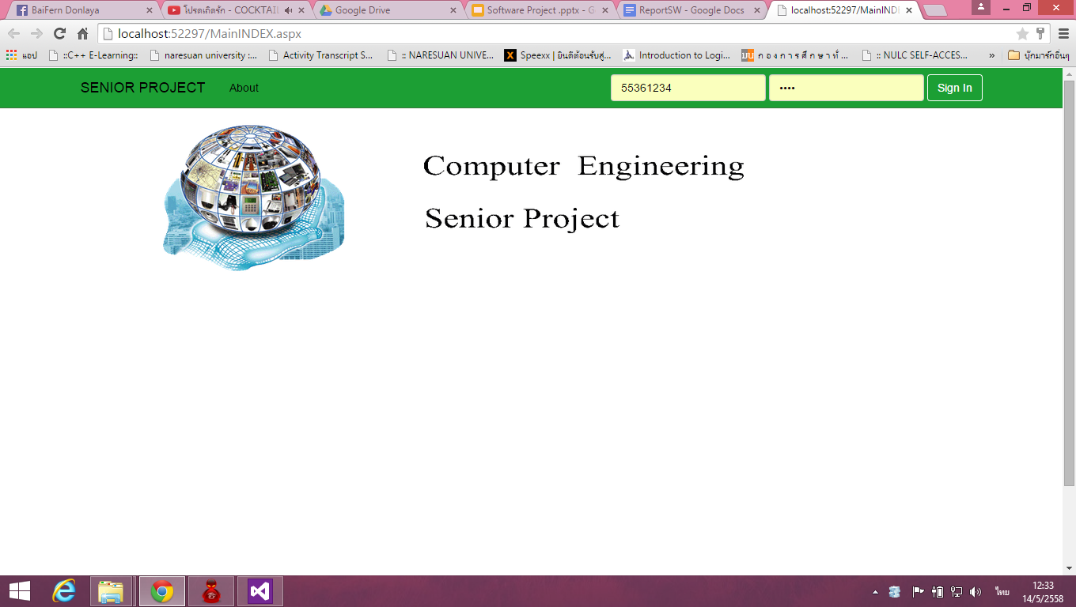

เมื่อ login  เข้ามาจะเจอหน้าที่อัพเดท ว่าเราส่งแบบฟอร์มอะไรไปบ้าง รอการตอบรับหรือตอบรับแล้วหรือยัง

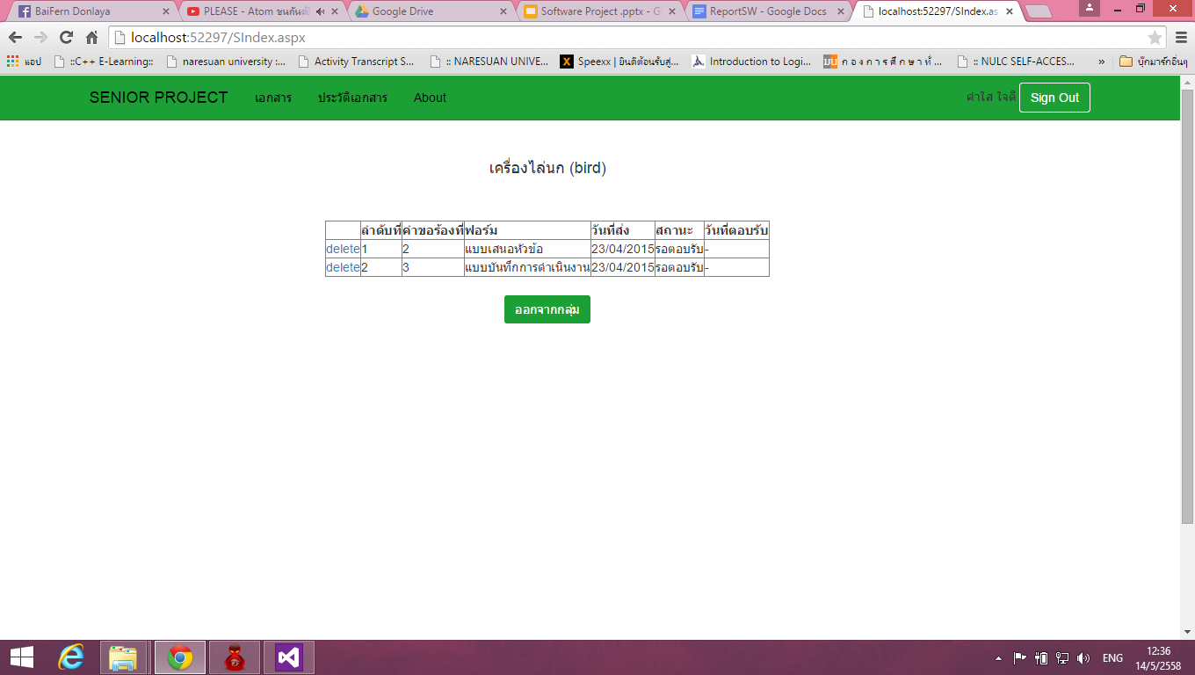

หน้าที่เป็นแบบฟอร์มต่างๆ

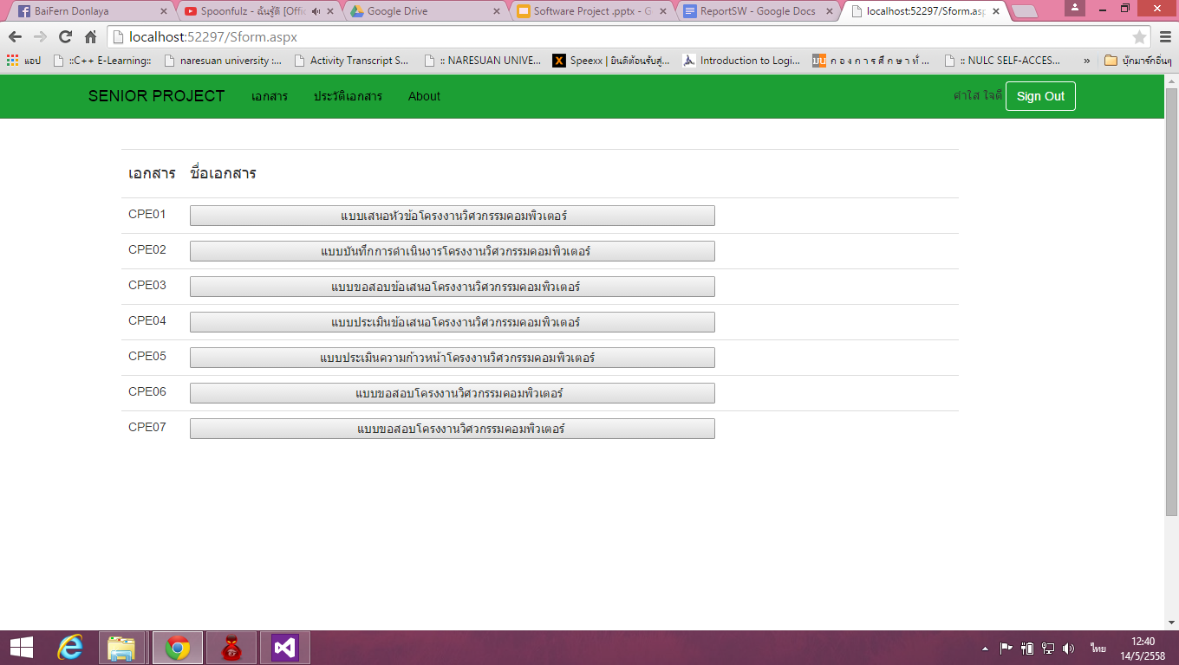

หน้าประวัติเอกสารจะแสดง แบบฟอร์มที่ทำการส่งไปทั้งหมด

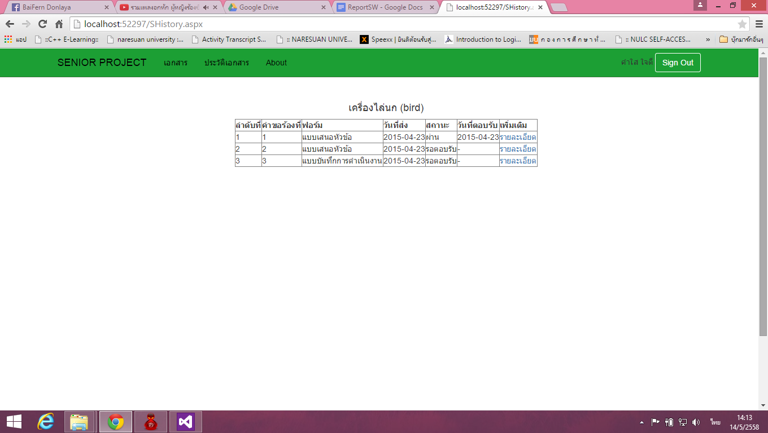

หน้า about

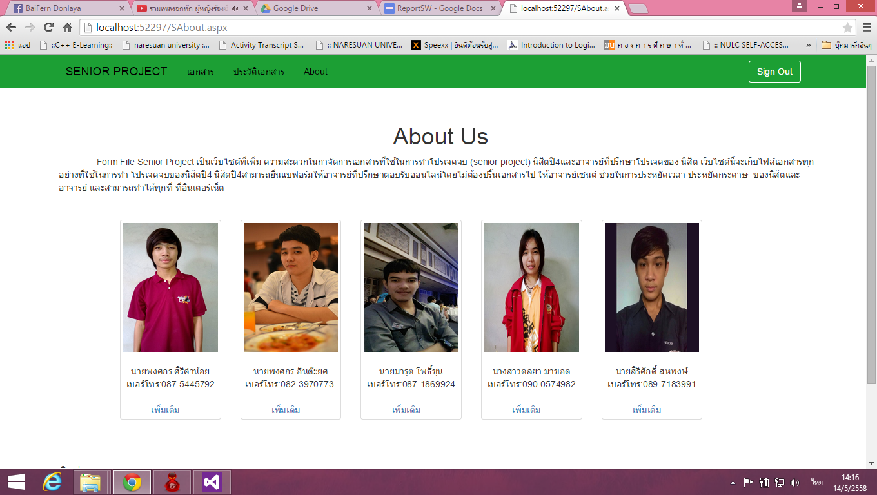

หน้า CPE01

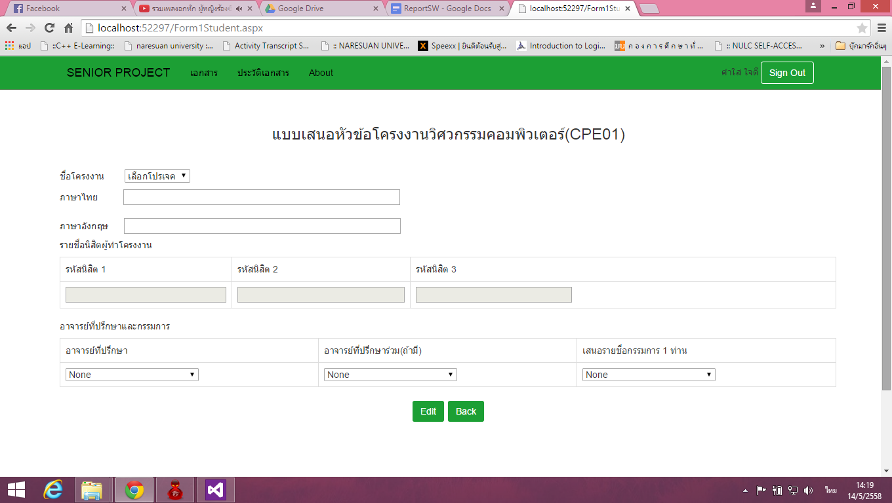

หน้า  CPE02

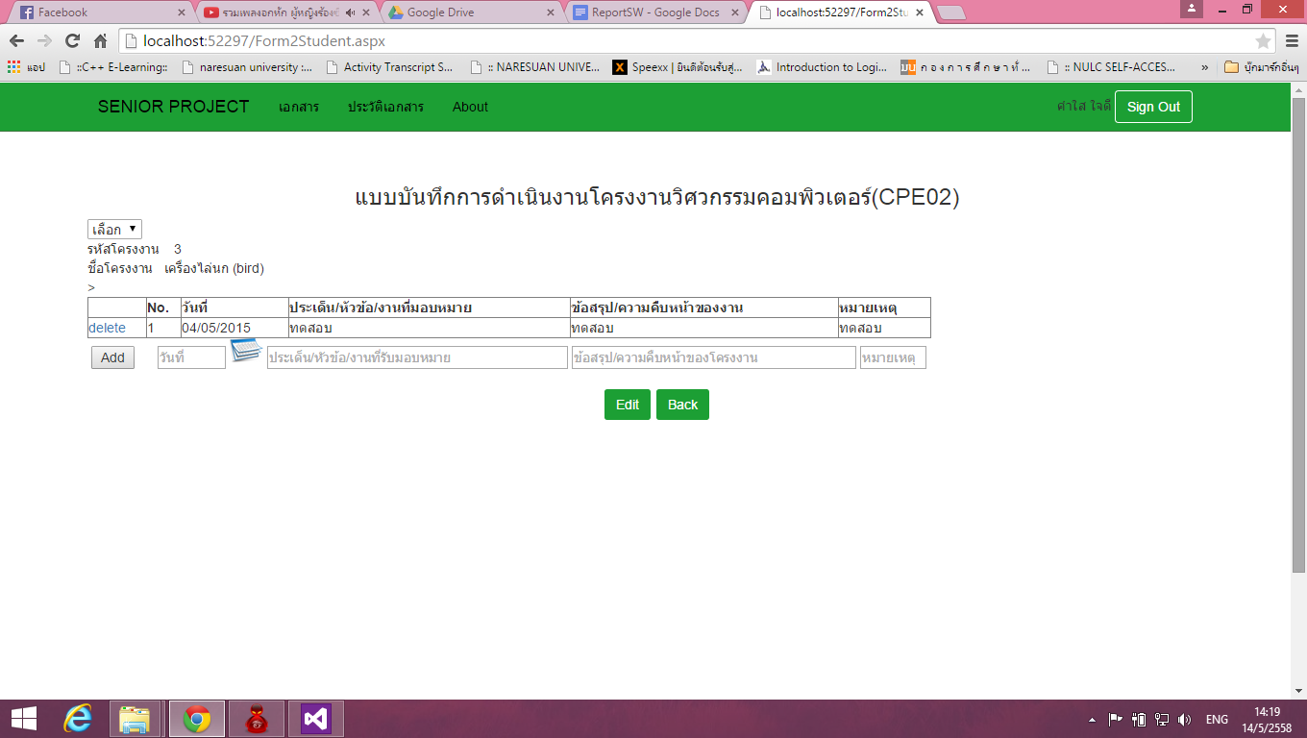

หน้า  CPE03

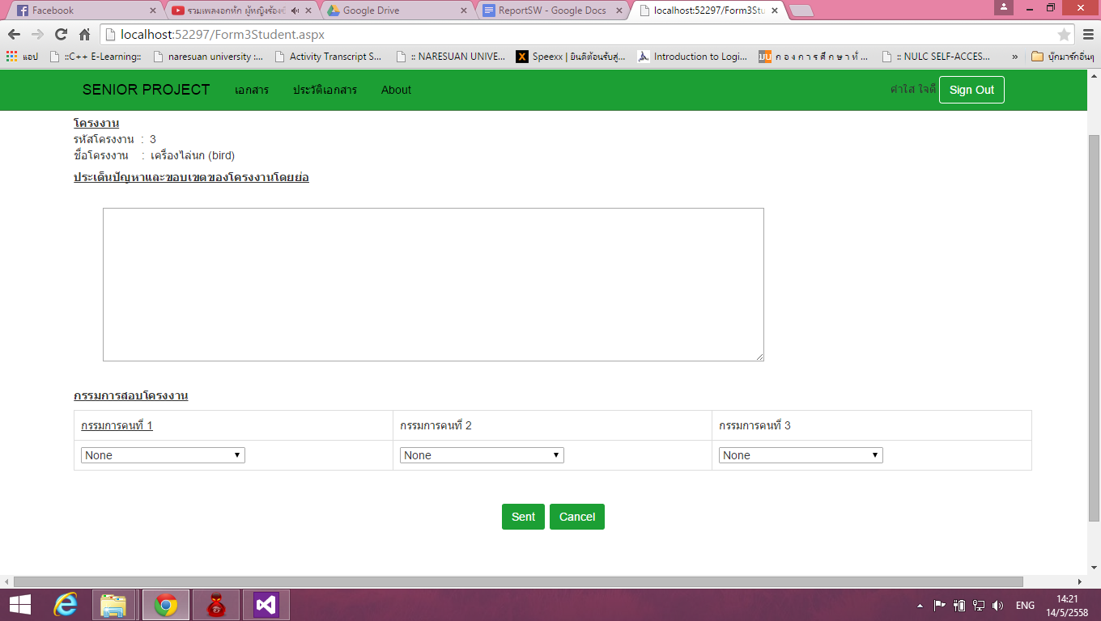

6. การติดตั้ง

1) ติดตั้ง ไฟล์ Project.exe

2) ติดตั้ง Netfremwork 4.5

3) ติดตั้ง Visual Studio 2012

4) ติดตั้ง SQL Server 2014

5) Import file Project.bak ใส่ใน SQL   server  โดยมีขั้นตอนดังนี้

  (5.1) เปิดโปรแกรม Microsoft SQL Server Management  Studio

  (5.2) คลิกขวา Databases   →  Restore  Database…

  (5.3) เลือก Device  →  Browser  → Add   เลือกไฟล์ Project.bak  ใน  folder Project/Project.bak

  (5.4) กด ตกลง

6) เปิดไฟล์ Web  ใน folder  Project/Web.xml

 (6.1) ตั้งค่า    <add name="Db" connectionString=" Server= BAIFERNDONLAYA;

Database=Project ; Integrated Security=True"

ตรงตัวหนังสือสีแดง ให้เปลี่ยนเป็นชื่อ server name  ใน Microsoft SQL Server Management  Studio

7. ผลลัพธ์ (Result)

ทำแล้วเกิดอะไรขึ้น

8. สรุป